*МБДОУ №41 «Ивушка» г.Калуги*

*Консультация для родителей*

**«Время идти в детский сад»**

**Подготовила :**

**воспитатель Короткова Е.Г.**

*Калуга, 2022 г.*

В жизни каждого родителя наступает момент когда, их любимый, вроде бы совсем недавно рожденный ребенок, достигает возраста, когда ему уже становится тесно в стенах дома, когда ему хочется бегать прыгать, учиться новому, и самое главное взаимодействовать с другими людьми.

В этот момент перед родителями встает волнительный вопрос о поступлении ребенка в детский сад. Многим родителям это решение дается нелегко и возникают переживания о том, как такой маленький человечек будет находиться с малознакомыми людьми целый день, а вдруг его кто-то обидит, вдруг не накормят или наоборот будут давить на ребенка.

**Что важно понимать родителям?** Чтобы ребенку было легче открыть для себя новое пространство, а родителям спокойнее выпустить туда ребенка, нужно ответственно подойти к выбору детского садика, подготовить ребенка морально и обязательно взаимодействовать с воспитателями.

Как выбрать детский сад? Не поленитесь и соберите отзывы их можно найти и в интернете и поспрашивать своих знакомых.

**Как подготовить ребенка морально?** Дети, как маленькие сканеры считывают эмоции и переживания родителей, поэтому в первую очередь нужно морально подготовить себя. Если родитель будет изначально враждебно настроен к садику и воспитателям, то ничего хорошего, с вероятностью в 99% не выйдет, в таком случае лучше выбрать для себя какие-то дневные кружки и занятия, чтобы не насиловать ни себя не ребенка. Также следует понимать, что не все родители и дети готовы отправиться в сад в ясельную группу или в 3 года. Нормально, когда решение посещать садик приходит в более позднем возрасте. Многие специалисты утверждают, что оптимальный возраст для начала посещения детского садика 4-5 лет, когда ребенок уже не так сильно привязан к родителям и уверенно умеет удовлетворять все свои базовые потребности.

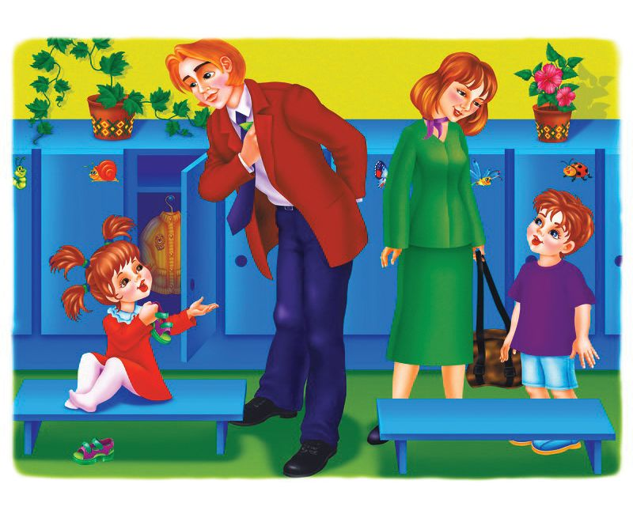

Чтобы ребенку было легче начать посещать детский садик именно родителям важно рассказать с положительной стороны о том, что это за место, зачем ему туда ходить, что там интересного. Перед первым посещением рассказать ребенку, что такое распорядок дня. Объяснить ребенку, что если ему будет нужна любая помощь нужно обратиться к воспитателю, и воспитатель поможет. Что Мама или Папа обязательно придут за ним. Ребенку будет проще адаптироваться в саду если родители научат ребенка удовлетворять свои потребности: ходить в туалет, мыть руки, самостоятельность есть, одеваться и т.п. Важно научить ребенка простить помощи и не бояться за ней обращаться если что-то не получается. Чтобы не было конфликтных ситуаций с другими детьми и их родителями, важно дать ребенку базовые навыки общения, объяснить, что такое хорошо, а что такое плохо, подавать ребенку положительный пример в своем лице, учить вежливости. Объяснять что, нельзя бить других детей и отбирать игрушки. В первый день посещения познакомить с воспитателями и объяснить, что именно к ним нужно обращаться и слушать их во время вашего отсутствия. Показать шкафчик и где лежат все необходимые вещи, дать с собой любимую игрушечку, чтобы не было одиноко. Показать где находится туалет, и кто может дать попить. Обязательно нужно попрощаться и сказать когда вы придете за ребенком. И самое важно никогда не наказывать и не пугать детским садом! У ребенка должны быть положительные ассоциации с эти местом.

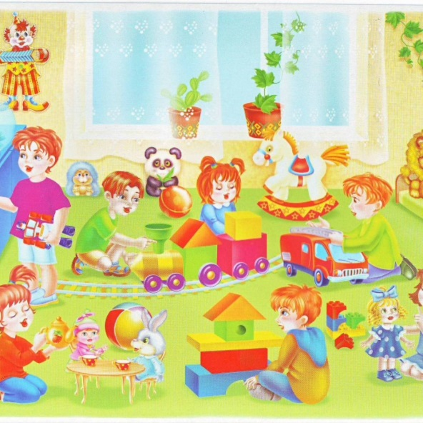

**Взаимодействие с воспитателями.**

Чтобы в группе была дружественная атмосфера воспитателям и родителям нужно работать в команде. Родителям важно познакомиться с воспитателем, рассказать нюансы воспитания в семье и особенности ребенка, в чем ему требуется особая помощь, с чем ребенок справляется хорошо, а что пока что делать не умеет. Дать понять, что для вас неприемлемо во взаимодействии с ребенком. Воспитателям это важно знать, чтобы в последствие не возникло недопонимания и конфликтов. Например, одна Мама может сказать мой ребенок обязательно должен выйти из-за стола накормленным, а другая Мама считает, что ни в коем случае нельзя уговаривать ребенка есть если он не хочет. Также важно рассказать о непереносимых продуктах и т.п.

Хорошо, как для родителей так и для ребенка активно принимать участие в жизни группы, можно вступить в родительский комитет, участвовать в проведении праздников и обсуждении организационных вопросов. Чем ближе вы к воспитателям, тем больше у вас информации и представления о них, соответственно и доверия.

Важно разговаривать с ребенком о том, что происходит в саду и если возникают ситуация, что ребенок говорит о том, что его обижают дети, либо воспитатели, не закрывать глаза и разбирать ситуации наедине с воспитателем. Всегда важно говорить и слушать. Если воспитатель говорит о каких-то нюансах поведения, разбирать ситуацию с ребенком дома в дружественной форме, объясняя ребенку в доступной для него форме, почему так делать нехорошо, и как нужно было повести себя в той или иной ситуации. Прежде чем, делать какие-то выводы нужно узнать позицию всех сторон. Никогда не наказывайте ребенка и не делайте ему замечания в присутствии других детей или воспитателей, даже если воспитатель пожаловался на ребенка при Вас, важно не занимать чью-то сторону, то есть не отрицать, что такого быть не может, тем самым поощряя ребенка и опуская авторитет воспитателя в его глазах, а вежливо принять с сведению и разобрать эту ситуацию наедите с ребенком. Почему все ситуации разбираются отдельно и с воспитателями и с ребенком. Во-первых ребенок может быть не виноват, а если родители не выслушав ребенка при воспитателе его отругают он будет чувствовать себя покинутым и незащищенным. Во-вторых двое взрослых людей воспитатель и родитель не должны втягивать в разборки ребенка, так как это огромное давление на ребенка, ребенок не может на равных вести диалог со взрослыми, правды в этот момент добиться невозможно, и самое главное победителей в этой беседе не будет - все проиграют. Почему так? Ребенок в разговоре между воспитателем и родителем будет находиться, либо в проигрышном, либо в выигрышном положении. В выигрышном если Мама займет его сторону, но тогда проигрыш будет в том, что авторитет воспитателя рухнет, особенно если ребенок, действительно, вел себя неправильно, а мама это поддержала. А в проигрышном если воспитатель поругал ребенка, а мама вместо того чтобы дать безусловную защиту перед Миром, приняла, не разобравшись, сторону воспитателя и наказала – для ребенка это будет сильная травма, потому что Мама это в первую очередь защита и безопасность. И в том и другом случае плохо будет всем, поэтому все ситуации решаются отдельно с воспитателем и отдельно с ребенком. Родители никогда не должны опускать авторитет воспитателя в глазах ребенка. Если не нравится воспитатель и его действия идем на разговор с воспитателем и объясняем свою позицию ему, дальше наблюдаем и делаем выводы. В любом случае цель и у воспитателей и у родителей должна быть одна – безопасное дружественное пространство для детей. К этому мы все стремимся. Воспитатели учат детей в садах вежливости и навыкам взаимодействия с другими детьми, но так же важно, чтобы вне стен сада родители придерживались этих же ценностей и на своем примере показывали ребенку, что такое уважение и бережное отношение другим людям и вещам. Только в тандеме родителей с воспитателями ребенок сможет открыть для себя эти ценности и с удовольствием посещать детский садик!

*Список литературы:*

*Л. В. Петрановская. Тайная опора. Привязанность в жизни ребенка.*

*Адель Фабер, Элейн Мазлиш. Как говорить, чтобы дети слушали, и как слушать, чтобы дети говорили.*